Тема: ДИФФЕРЕНЦИАЦИЯ ЗВУКОВ Д-Д’, Т-Т’
Цели:
- Закрепить знания детей о звуках Д-Д’, Т-Т’.
- Учить детей дифференцировать звуки занятия.
- Обогащать словарь детей.
- Развивать навыки слогового анализа и синтеза.
- Закреплять знание языковых норм.
- Способствовать развитию связной речи, высших психических процессов.
Оборудование: буквы Д-Т (запись на доске); символы для обозначения звуков Д-Д’, Т-Т’; зеркала (на каждого ребенка); индивидуальные карточки с заданиями.

Ход занятия:
- Оргмомент

Развитие фонематического восприятия.

Рассмотрите предметные картинки и назовите звуки, которыми различаются слова, обозначающие данные предметы.

Картинки: уточка – удочка

Сравнительная характеристика звуков.
Д – согласный, звонкий, твердый, соответствует синему звонку, на письме обозначаем синим незакрашенным кружком
Д’ – согласный, звонкий, мягкий. Соответствует зеленому звонку, на письме обозначаем зеленым незакрашенным кружком
Т – согласный, глухой, твердый, соответствует синему наушнику. На письме обозначаем синим закрашенным кружком
Т’ – согласный, глухой, мягкий, соответствует зеленому наушнику, на письме обозначаем зеленым закрашенным кружком

Сформулировать тему занятия и записать ее на доске.

- Основная часть.

Дифференциация звуков занятия в слогах.

Рассмотрите карточки, прочитайте буквы и составьте из них слоги.
Д

А У Е Ю И Ё О Ы Я

Т

Запишите слоги парами по звонкости-глухости (запись на доске), укажите в них наличие звуков занятия

Припомните обозначение звуков на письме. Рассмотрите элементы букв и обведите только те из них, которые подходят для букв Д-Т (зад. 6, с. 23).


Развитие фонематического восприятия.

- Послушайте слоги и слова, поднимите соответствующий символ:

Слоги: ДА, ТУ, ТЯ, ДИ, ТО, ДЫ, ТЕ.

Слова: пот, тень, детка, танк, диск, хвост, сад, мост, жадина, ток, тень, диван, лошади, туфля, тюбик, гвозди.

Дифференциация звуков Д-Д’, Т-Т’ в словах..

ИГРА с мячом.

- Замени ТЬ на ДЬ или наоборот.

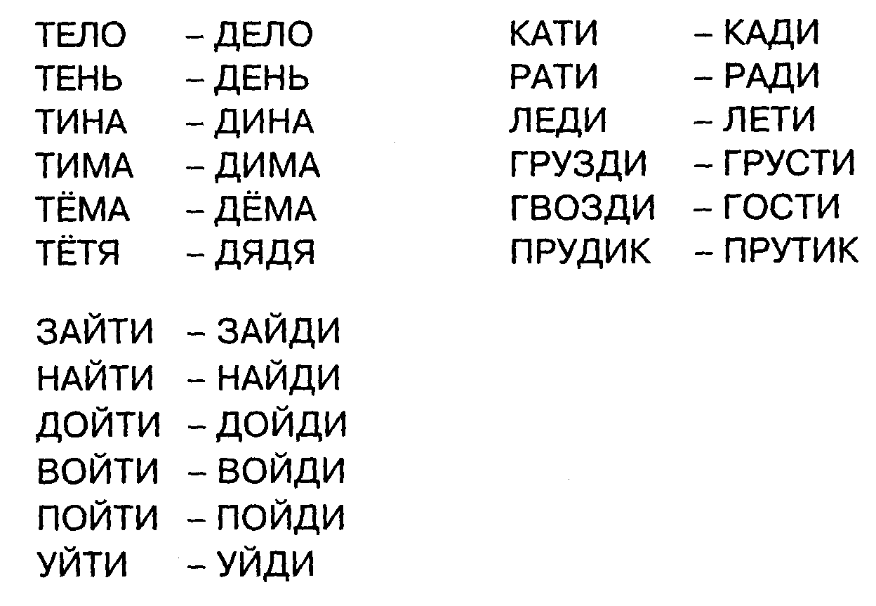

Замените в слове Т на Д (или наоборот), произнесите получившееся новое слово.
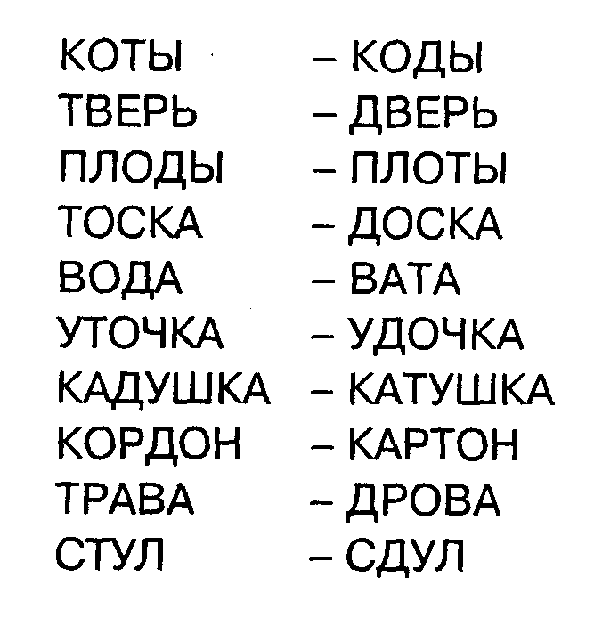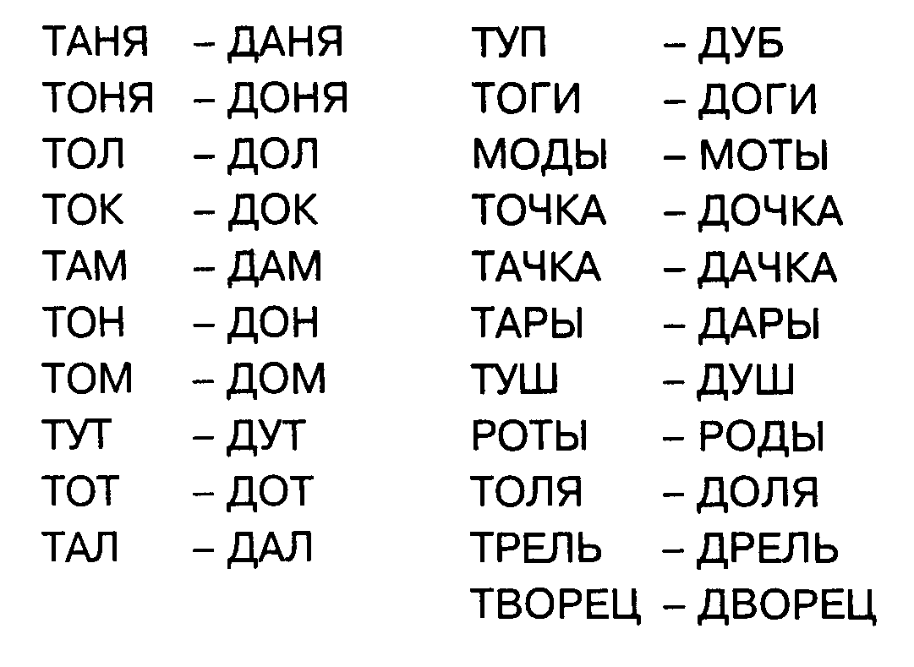

Работа по слоговому анализу и синтезу.

- Вставьте подходящие слоги (ТА или ДА) в слова и назовите соответствующие звуки.

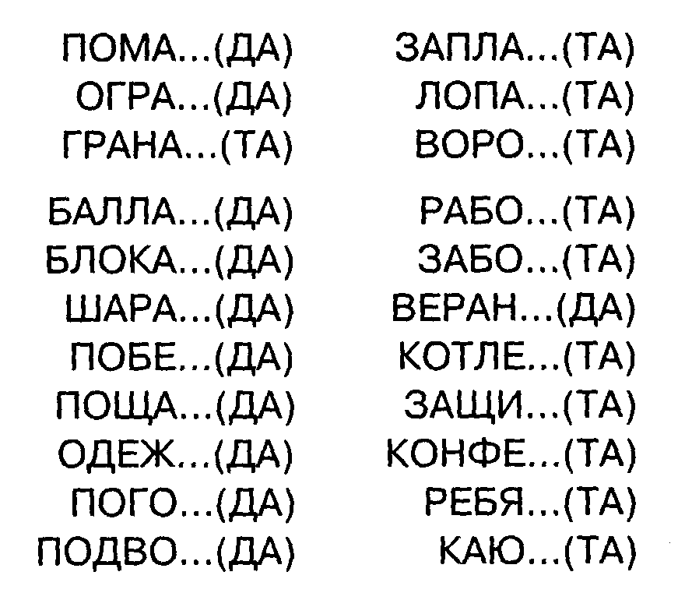

Физминутка

Раз, два, три, четыре, пять Стучат в беспорядке пальчиками по столу
Вышел дождик погулять Стучать попеременно пальчиками по столу,
Шел неспешно, по привычке. затем одновременно
А куда ему спешить? Ритмично стучат кулачками по столу
Вдруг читает на табличке:
По газону не ходить! Ритмично хлопают в ладоши
Дождь вздохнул тихонько:
- Ох!
И ушел! Газон засох. Стучат в беспорядке пальчиками по столу.

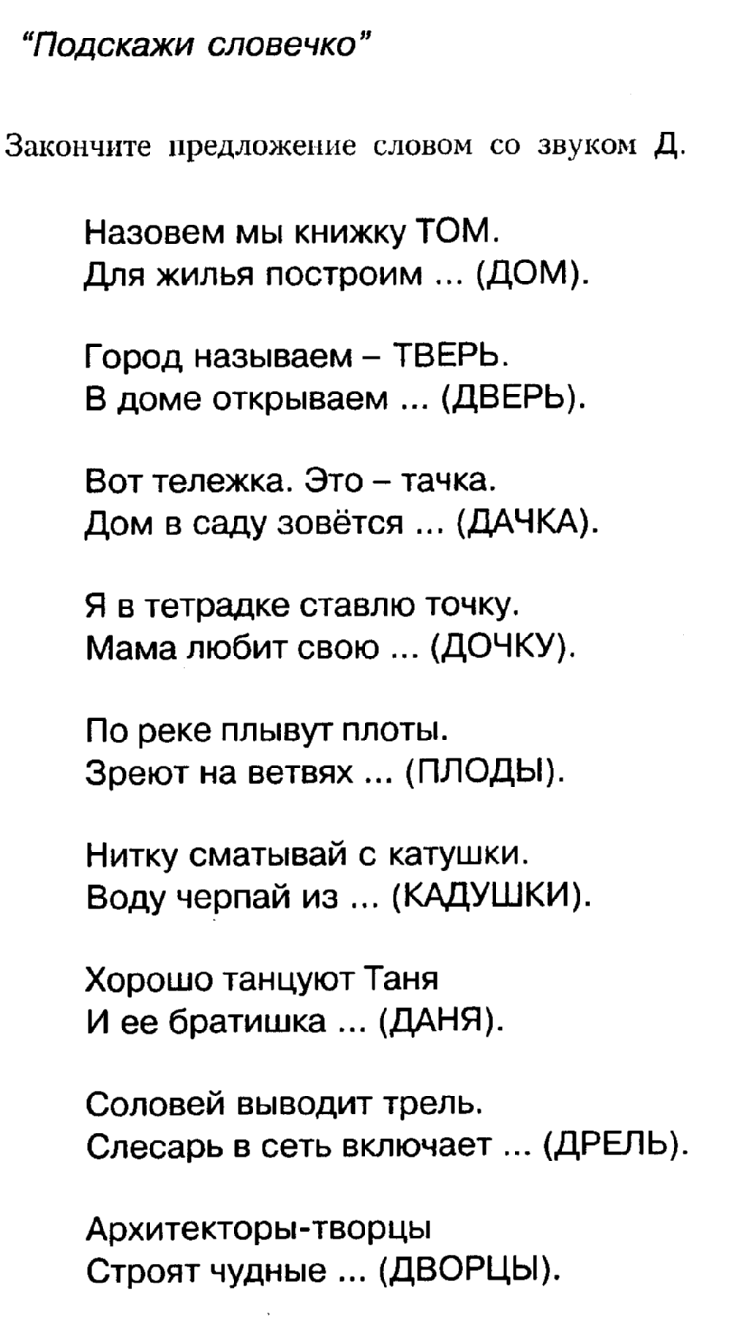

Закрепление знаний о родственных словах.

Кто сможет объединить слова в группы (подчеркните каждую группу родственных слов линией своего цвета), запишите эти группы слов. Выделите звуки Д-Т.

Образец: холод, холодный, холодно.

ГОРОД МОСТИК МОСТОВОЙ

МОСТ СЛЕДОПЫТ ГОДОВОЙ
СЛЕДЫ ГОДИК СЛЕДОВАТЬ
ГОДА ТЁПЛЫЙ ОТТЕПЕЛЬ
ТЕПЛО ГОРОДОК ГОРОДСКОЙ

Какие слова лишние? Почему?
- Итог занятия.

